Областным исполнительным комитетом с 10 июня по 31 декабря 2021 года проводится конкурс детского рисунка «Бизнес глазами детей»
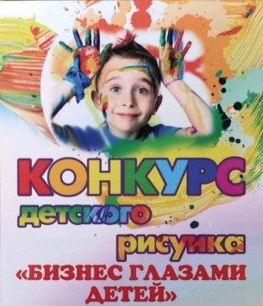
С целью популяризации предпринимательской деятельности среди учащихся учреждений общего среднего и дополнительного образования Гродненской области с 10 июня по 31 декабря 2021 года проводится детский конкурс «Бизнес глазами детей».
Конкурс проводится по трем номинациям в два этапа: районный и областной: «Мои родители – бизнесмены», «Бизнес – это …», «Так начинается мой бизнес».
Победители определяются по трем возрастным группам: 6 – 9 лет (младшая возрастная группа), 10 – 13 лет (средняя возрастная группа), 14 – 16 лет (старшая возрастная группа).
Работы представляются в управление экономики, торговли и услуг Слонимского районного исполнительного комитета (кабинет № 610, тел. для справок 2 75 74).
Более подробная информация (Положение) о детском конкурсе размещена на сайте Гродненского облисполкома: (https://grodno-region.by/ru/konkurs-ru/).

